FTP无法读取目录的其他原因：

<https://blog.quietguoguo.com/2951.html>

pureftpd ---->

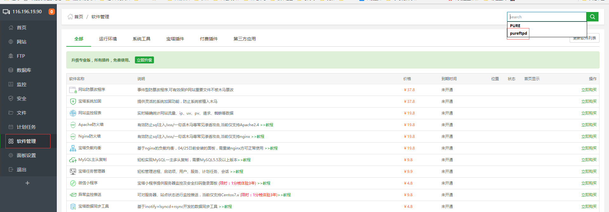

年前公司官网正式上线后，由于技术提供的IP地址和备案的IP地址不一致，造成网站打不开，之后技术把官网转移到了备案的IP上，之后就出现了

ftp显示已连接，但出现错误：无法取得目录列表。下边来说说这种情况怎么解决：

第一步：打开8UFTP的软件，点击左上角的“文件”

**8UFTP**

第二步：点开第一个“站点管理器”

第三步：新建站点，在右侧填写你的FTP相关信息，在登录类型上，把忽略代理设置勾选上

第四步：点击上图高级

第五步：在弹出的窗口上，把活动模式勾选上，然后点击“确定”

大功告成了，直接登录看看，此时已经可以获取到目录了吧！如果觉得此篇对您有用可以收藏，本人会持续不懈的发布一些关于运营方面的信息，此篇虽然无关运营，但是作为运营负责人的你却离不开诸如：8UFTP、PS、百度统计、百度商桥、百度推广助手、Axure8及一些办公软件的协助，希望对您有用！